# Navegadores más utilizados

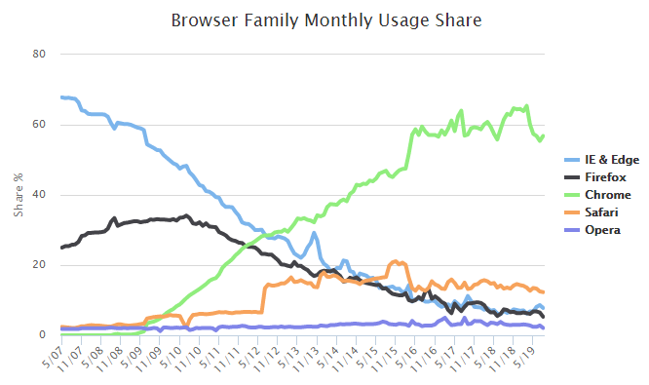

Source: <https://www.w3counter.com/trends>

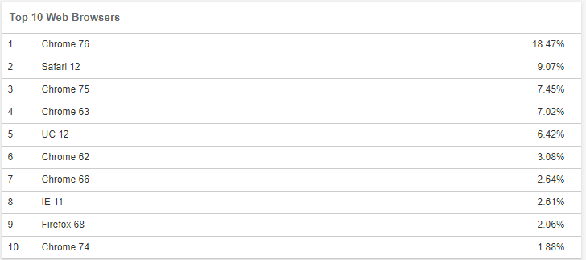

Source: <https://www.w3counter.com/globalstats.php>